CHỦ ĐỀ 4: TỔ ẤM GIA ĐÌNH
YÊU CẦU CẦN ĐẠT CẢ CHỦ ĐỀ
1. Năng lực
+ Năng lực chung :
- NLC1: Nhận biết và bày tỏ được tình cảm, cảm xúc của bản thân thông qua các HĐ khám phá, hát , thưởng thức âm nhạc.
- NLC2: Hiểu được nhiệm vụ của bản thân và nhóm để kết hợp tạo ra sự hòa hợp trong âm nhạc khi tham gia HĐ khám phá, hát, đọc nhạc.
-NLC3: Nhận xét được ý nghĩa của các HĐ khám phá, hát, thưởng thức âm nhạc.
+ Năng lực âm nhạc :
- NLÂN1: Kể được tên những bài hát có tính chất rộn ràng, vui tươi; vận động cơ thể phù hợp với tính chất của bài hát.
- NLÂN2: Cảm nhận được tình cảm của bài hát đúng cao độ, trường độ, sắc thái. Hát rõ lời và thuộc lời; biết cách lấy hơi; duy trì được tốc độ ổn định; biết hát với các hình thức đơn ca, song ca, tốp ca, đồng ca.
- NLÂN3: Đọc đúng cao độ gam Đô trưởng; đọc đúng tên nốt; thể iện đúng cao độvà trường độ bài đọc nhạc; hiểu được các kí hiệu trong bài đọc nahcj; biết đọc nhạc kết hợp gõ đệm.
- NL ÂN 4: Nêu được đôi nét về cuộc đời nhạc sĩ và kể tên một vài ca khúc tiêu biểu; cảm nhận được vẻ đẹp của giai điệu và lời ca trong ca khúc.
2. Phẩm chất
- PC1: Yêu thương , chăm sóc người thân trong gia đình.
- PC2: Thường xuyên tham gia các công việc của gia đình vừa sức với bản thân.
TIẾT 13
KHÁM PHÁ: SỰ ĐA DẠNG CỦA TÍNH CHẤT ÂM NHẠC
HỌC BÀI HÁT: BÀN TAY MẸ

I. YÊU CẦU CẦN ĐẠT
1. Năng lực
+ Năng lực chung
- NLC1: Nhận biết và bày tỏ được tình cảm, cảm xúc của bản thân thông qua các HĐ hát.
- NLC2: Hiểu được nhiệm vụ của bản thân và nhóm để kết hợp tạo ra sự hòa hợp trong âm nhạc khi tham gia HĐ khám phá, hát.
- NLC3: Nhận xét được ý nghĩa của các HĐ khám phá, hát.
+ Năng lực âm nhạc
- NLÂN1: Kể được tên những bài hát có tính chất rộn ràng, vui tươi; vận động cơ thể phù hợp với tính chất của bài hát.
- NLÂN2: Cảm nhận được tình cảm của bài hát đúng cao độ, trường độ, sắc thái. Hát rõ lời và thuộc lời; biết cách lấy hơi; duy trì được tốc độ ổn định; biết hát với các hình thức đơn ca, song ca, tốp ca, đồng ca.
2. Phẩm chất:
- PC1: Yêu thương , chăm sóc người thân trong gia đình.
- PC2: Thường xuyên tham gia các công việc của gia đình vừa sức với bản thân.
II. CHUẨN BỊ THIẾT BỊ DẠY HỌC VÀ HỌC LIỆU
1. Giáo viên:
- Bài giảng điện tử đủ hết file âm thanh, hình ảnh, video…
- Giáo án wort soạn rõ chi tiết
- Nhạc cụ cơ bản (VD như trai-en-gô, tem pơ rinVD như thanh phách, song loan, trống con, trai-en-gô, tem pơ rin, nhạc dụ tự làm, recorder hoặc kèn phím.)
2. Học sinh:
- SGK, vở ghi, đồ dùng học tập
- Nhạc cụ cơ bản (VD như trai-en-gô, tem pơ rinVD như thanh phách, song loan, trống con, trai-en-gô, tem pơ rin, nhạc dụ tự làm, recorder hoặc kèn phím.)
III. TIẾN TRÌNH TỔ CHỨC DẠY HỌC
Hoạt động hướng dẫn của GV | Hoạt động học tập của HS
Hoạt động Khởi động (3’)
- Nhắc HS giữ trật tự khi học. Lớp trưởng báo cáo sĩ số lớp.  Gv tổ chức trò chơi đen và đỏ:  - GV chia lớp thành 4- 5 nhóm. Mỗi nhóm sẽ được phát 2 tờ giấy mầu đen và mầu đỏ, GV quy ước mầu đen là dại diện cho những bài hát có tính chất nhẹ nhàng, sauu lắng ; mầu đỏ là đại diện cho nhưng bài hát có tính chất rộn ràng , vui tươi. GV sẽ mở nhạc hoặc dán trích đoạn những bài hát mà các em đã học có tính chất nhẹ nhàng, sâu lắng và rộn ràng, vui tươi; khi nhạc dừng các nhóm sẽ đưa tờ giấy màu đen hoặc màu đỏ tương ứng với tính chất của bài hát.  - Khởi động giọng theo mẫu sau  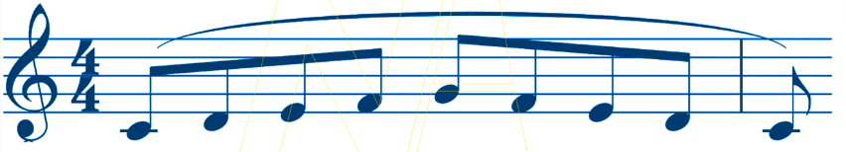 | - Trật tự, chuẩn bị sách vở, lớp trưởng báo cáo.  - Lớp chơi theo HD GV  - Thực hiện
Hoạt động Khám phá (8’)
NỘI DUNG KHÁM PHÁ: SỰ ĐA DẠNG CỦA TÍNH CHẤT ÂM NHẠC  + Trình chiếu bức tranh chủ đề và hỏi  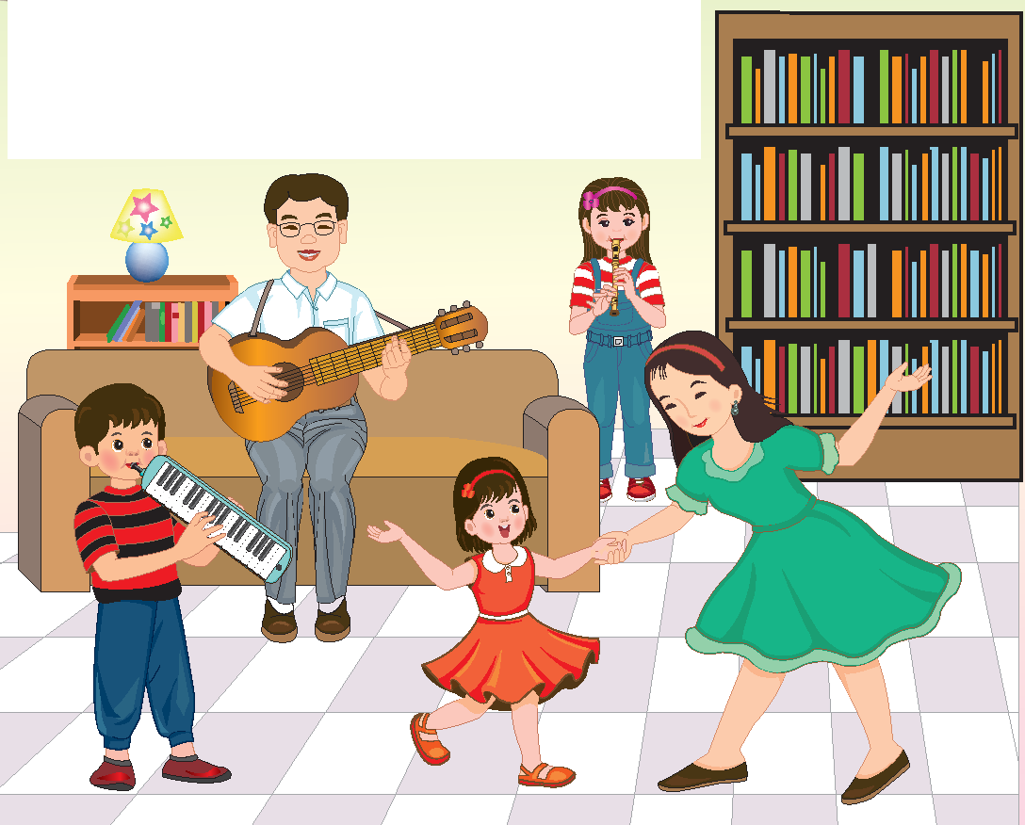  + Trong tranh vẽ những hình ảnh gì ?.  + Những nhạc cụ nào diễn tấu được tốc độ nhanh, nhạc cụ nào diễn tấu được tốc độ chậm  - Tổ chức trò chơi Đóng vai: Cho HS HĐ theo nhóm : bố chơi đàn guitar, anh chơi kèn phím, chị thổi recorder, và em nhảy múa, các nhận vật sẽ cùng vận động theo tính chất âm nhạc rộn ràng, vui tươi.  - GV đặt những câu hỏi để HS nhận xét vầ tính chất âm nhạc như:  + Âm nhạc rộn ràng, vui tươi thường có tốc độ như thế nào?  + Âm nhạc nhẹ nhàng, sâu lắng và rộn ràng, vui tươi khác nhau như thế nào  + Em thích âm nhạc có tính chất như thế nào?  - Em hãy mô phỏng lại bằng miệng bằng cách huýt sáo một gia điệu bất kỳ với 2 tốc độ nhanh và chậm.  - Chốt kiến thức: Sự đa dạng về tính chất âm nhạc là sự phát ra của âm thanh lúc nhanh và chậm. | - Mỗi câu 2,3 HS trả lời  + 2,3 HS Trả lời: Bức tranh mô tả hình ảnh gia đình bố và 2 anh, chị đang đệm nhạc cụ cho em út và mẹ hát múa.  + Sáo, guita diễn tấu được tốc độ nhanh, kèn phim diễn tấu được tốc độ chậm  - Chơi theo HD GV  - Mỗi câu 2,3 HS trả lời  + Tốc độ nhanh  + Tốc độ chậm.  + Trả lời theo kiến thức.  - Thực hiện  - Lắng nghe, ghi nhớ
Hoạt động luyện tập (8’)
- Gv đặt câu hỏi để Hs kể tên những bài hát có tính chất rộn ràng, vui tươi mà em biết sau đó mời HS thể hiện một đoạn ngắn bài hát mà em vừa nêu. | - Thực hiện
Hoạt động Khởi động (3’)
NỘI DUNG HỌC HÁT BÀI: BÀN TAY MẸ  - Trình chiếu bức tranh và hỏi các câu hỏi  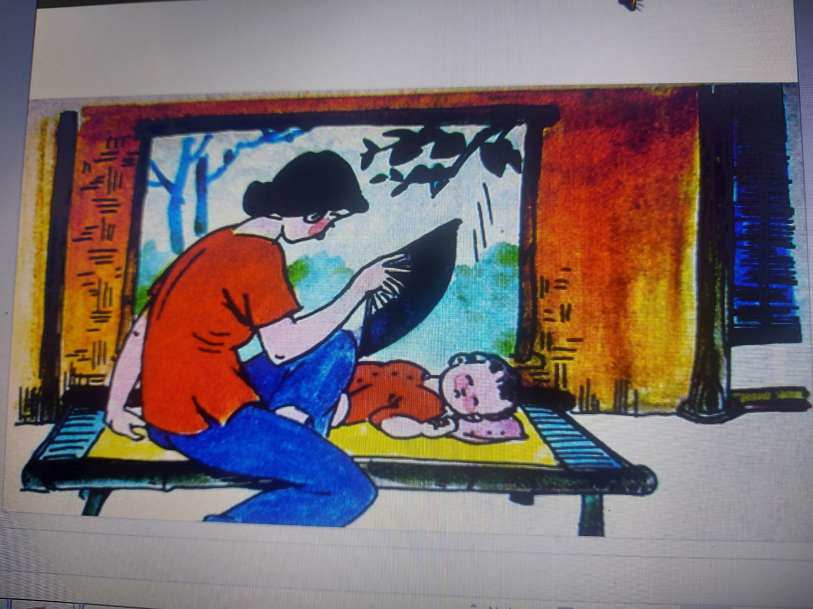  + Câu 1: Trong tranh vẽ những hình ảnh gì ?  + Câu 2: Em hãy viết 1 kỷ niệm đẹp nhất giữa em và mẹ khoảng 10 dòng  - Đọc Chia sẻ vài kỷ niệm của 2,3 HS.  - ? em phải làm gì để báo hiếu cha mẹ?  - Chôt kiến thức: Ba mẹ là người yêu thương chúng ta vô bờ bến vì vậy các em hãy chăm ngoan học giỏi, giúp đỡ cha mẹ... | - Theo dõi, lắng nghe, trả lời  + 2,3 HS Trả lời theo kiến thức(Mẹ đang ngồi quạt cho em bé ngủ..)  - Thực hiện  - Lắng nghe, ghi nhó  - 4,5 HS chia sẻ(Chăm ngoan, học giỏi, lễ phép, giúp đỡ cha mẹ...)  - Lắng nghe, ghi nhớ. Lớp viết vào vở ghi đầu bài.
Hoạt động Khám phá (8’)
- Giới thiệu tác giả, tác phẩm :  + Sinh ngày 4-2-1931, quê ở huyện Duy Tiên, Tỉnh Hà Nam. Ông mất năm 1997. Những ca khúc tiêu biểu của ông: Đi học, Em đi giữa biển vàng, …  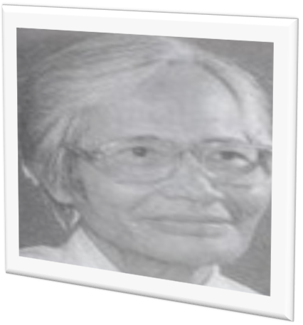  + Bài hát Thật là hay có sắc thái vừa phải tha thiết Bài hát “Bàn tay Mẹ” được bình chọn là một trong 50 ca khúc thiếu nhi hay nhất thế kỉ XX.  - Hát mẫu học sinh vận động theo nhịp điệu  - Giới thiệu Hướng dẫn HS đọc lời ca theo tiết tấu của bài hát gồm 4 câu hát.  CÂU 1: Bàn tay mẹ bế chúng con bàn tay mẹ chăm chúng con  CÂU 2: Cơm con ăn tay mẹ nấu, nước con uống tay mẹ đun  CÂU 3: Trời nóng bức gió từ tay mẹ con ngủ ngon  CÂU 4: Trời giá rét cũng từ tay mẹ ủ ấm con  CÂU 5: Bàn tay mẹ vì chúng con, Từ tay mẹ con lớn khôn  + Dạy từng câu nối tiếp  - Câu hát 1 GV đàn giai điệu hát mẫu: Bàn tay mẹ bế chúng con bàn tay mẹ chăm chúng con  - Đàn bắt nhịp cả lớp hát lại câu 1  - Câu hát 2 GV đàn giai điệu song đàn  lại 1 HS hát theo giai điệu: Cơm con ăn  tay mẹ nấu, nước con uống tay mẹ đun  - Đàn bắt nhịp cả lớp hát lại câu 2  - Đàn câu 1+2 cả lớp hát nhẩm sau đó hát đồng thanh  - Tổ 1 hát lại câu 1+2  - Câu 3,4,5 dạy như câu 1,2 khi hát nối câu 3+4+ tổ 2 hát.  - GV cho HS hát cả bài nhiều lần với nhạc đệm cho các em thuộc bài hát. Sửa những lỗi sai cho HS.( nhắc HS lấy hơi trước các câu, hát rõ lời, hát với sắc thái tình cảm. Chú ý trường độ các luyến. Hát thể hiện sắc thái vui tươi). | - Theo dõi, lắng nghe, ghi nhớ  - Thực hiện  - Lắng nghe. Đọc lời ca theo hướng dẫn, của GV, ghi nhớ .  - Lắng nghe.  - Lớp hát lại câu 1.  -Lớp lắng nghe, 1 HS hát mẫu.  - Lớp hát lại câu 2.  - Lắng nghe, ghi nhớ, thực hiện.  -Tổ 1 thực hiện  - Lắng nghe, ghi nhớ, thực hiện.  - Thực hiện, ghi nhớ, khắc phục.
3. Luyện tập (8’)
- Hát cả bài với các hình thức: Đồng ca, tốp ca, cá nhân  – GV hướng dẫn HS hát gõ đệm theo phách bằng nhạc cụ thanh phách: Làm mẫu câu 1:  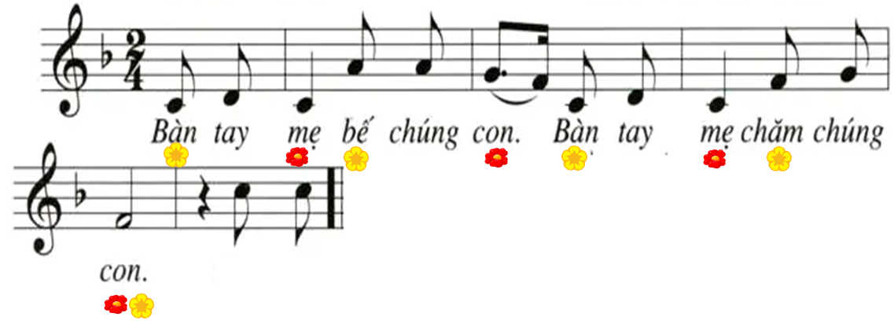  -Thực hiện 1 lần với lớp cả bài  - Gọi 1 HS thực hiện  - GV điều khiển HS hát gõ đệm theo phách các hình thức: đồng ca, tốp ca, song ca, đơn ca kết hợp thể hiện sắc thái. GV quan sát, nhắc nhở và sửa sai cho HS (nếu cần).  – GV hướng dẫn HS hát gõ đệm theo tiết tấu bằng nhạc cụ trống con: Làm mẫu câu 1:  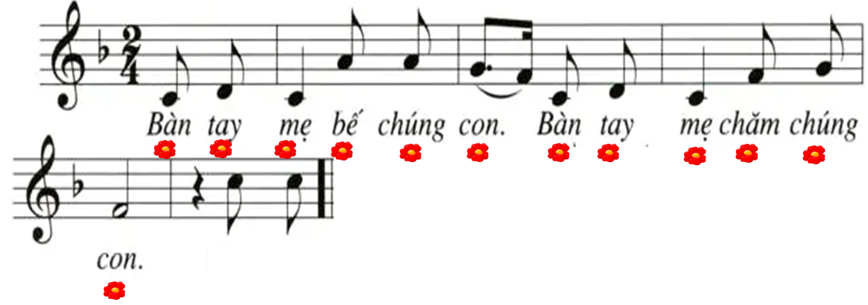  - GV điều khiển HS hát gõ đệm theo phách các hình thức: đồng ca, tốp ca, song ca, đơn ca kết hợp thể hiện sắc thái. GV quan sát, nhắc nhở và sửa sai cho HS (nếu cần) | - Thực hiện  - Thực hiện  - Thực hiện  - 1 HS thực hiện  - Thực hành theo yêu cầu GV, lắng nghe, khắc phục  - Thực hiện  - Thực hành theo yêu cầu GV, lắng nghe, khắc phục
Hoạt động Vận dụng (8’)
TRÒ CHƠI Bức tranh bí ẩn: Cho HS chọn tranh sau đó nhìn từ gợi ý và trả lời đó là tranh minh họa của câu mấy trong bài, hát lại câu hát đó.  - Gv nhận xét tiết học nêu giáo dục (khen+nhắc nhở).  - Dặn HS về ôn lại bài vừa học, chuẩn bị bài mới, làm bài trong VBT. | - Lắng nghe, ghi nhớ, chơi theo HD GV  - Học sinh lắng nghe.  - Học sinh lắng nghe và ghi nhớ.
IV. ĐIỀU CHỈNH BỔ SUNG SAU BÀI DẠY (nếu có)
...................................................................................................................................................................................................................................................................................................................................................................................................
TIẾT 14
ÔN BÀI HÁT : BÀN TAY MẸ
BÀI ĐỌC NHẠC SỐ 2
I. YÊU CẦU CẦN ĐẠT
1. Năng lực:
+ Năng lực chung
- NLC1: Hiểu được nhiệm vụ của bản thân và nhóm để kết hợp tạo ra sự hòa hợp trong âm nhạc khi tham gia HĐ ôn hát, đọc nhạc.
+ Năng lực âm nhạc (Năng lực đặc thù)
- NLÂN1: Đọc đúng cao độ gam Đô trưởng; đọc đúng tên nốt; thể iện đúng cao độvà trường độ bài đọc nhạc; hiểu được các kí hiệu trong bài đọc nahcj; biết đọc nhạc kết hợp gõ đệm.
2. Phẩm chất:
- PC1: Yêu thương , chăm sóc người thân trong gia đình.
- PC2: Thường xuyên tham gia các công việc của gia đình vừa sức với bản thân.
- PC3:Yêu thích môn âm nhạc
II. CHUẨN BỊ THIẾT BỊ DẠY HỌC VÀ HỌC LIỆU
1. Giáo viên:
- Bài giảng điện tử đủ hết file âm thanh, hình ảnh, video…
- Giáo án wort soạn rõ chi tiết
- Nhạc cụ cơ bản (VD như trai-en-gô, tem pơ rinVD như thanh phách, song loan, trống con, trai-en-gô, tem pơ rin, nhạc dụ tự làm, recorder hoặc kèn phím.)
2. Học sinh:
- SGK, vở ghi, đồ dùng học tập
- Nhạc cụ cơ bản (VD như trai-en-gô, tem pơ rinVD như thanh phách, song loan, trống con, trai-en-gô, tem pơ rin, nhạc dụ tự làm, recorder hoặc kèn phím.)
III. TIẾN TRÌNH TỔ CHỨC DẠY HỌC
Hoạt động hướng dẫn của GV | Hoạt động học tập của HS
Hoạt động khởi động(8’)
- Nhắc HS giữ trật tự khi học. Lớp trưởng báo cáo sĩ số lớp.  - Giáo viên cho học sinh chia theo cặp, nếu số lẻ thì giáo viên sẽ bắt cặp với học sinh lẻ Sau đó các cặp tập luyện tiết tấu và thể hiện bằng cách tập tay nhau  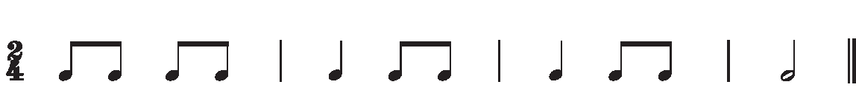  - Giáo viên có thể nâng độ khó của trò chơi bằng việc yêu cầu các cặp đập tay phải trái nên hoàn đến tiết tấu Cuối cùng thì hai tay đập vào nhau  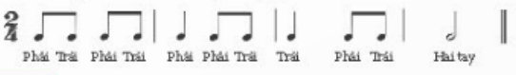 | - Trật tự, chuẩn bị sách vở, lớp trưởng báo cáo  - Thực hiện.  - Thực hiện.
Hoạt động luyện tập (15’)
Nội dung ôn bài hát Bàn tay mẹ  - Bật lại giai điệu bài hát  - Ôn bài hát các hình thức: Đồng ca, tốp ca, cá nhân  - Ôn bài hát gõ đệm theo phách bằng nhạc cụ thanh phách: Làm mẫu câu 1:  – Ôn bài hát gõ đệm theo tiết tấu bằng nhạc cụ trống con: Làm mẫu câu 1:  - HD HS hát kết hợp vận động phụ họa hoặc vận động cơ thể | - Hát nhẩm  - Thực hiện  - Thực hiện  - Thực hiện  - Thực hành theo yêu cầu GV
Hoạt động khám phá (15’)
Nội dung Đọc nhạc Bài số 2  - Giới thiệu bài đọc nhạc gồm 2 câu, viết ở nhịp 2/4.  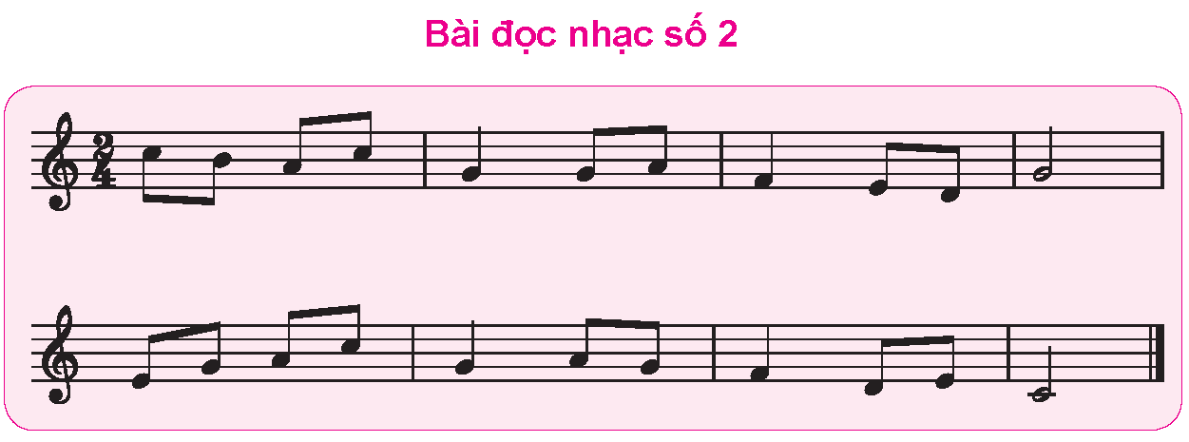  - Hỏi hình nốt nhạc, tên nốt nhạc, ký hiệu âm nhạc trong bài?  - GV đàn cao độ thứ tự các nốt các nốt gam đô trưởng chậm rãi, rõ ràng từ 2 đến 3 lần. HS lắng nghe sau đó luyện tập với các hình thức  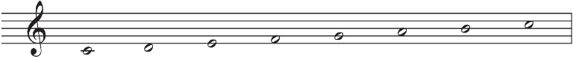  - GV làm mẫu sau đó HD HS gõ hoặc vỗ tay theo tiết tấu  - HD HS luyện gam đô trưởng kết hợp ký hiệu bàn tay theo các bước sau:  + GV thực hiện kí hiệu bàn tay, HS quan sát đọc nốt nhạc.  + GV đọc nốt nhạc, HS thực hiện kí hiệu bàn tay.  + HS đọc cao độ cùng với kí hiệu bàn tay.  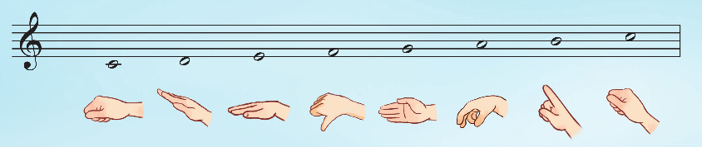  - Đọc tên và chỉ các nốt trong bài  - GV dạy đọc nhạc từng câu có cao độ và bắt nhịp cho HS đọc theo  + Câu 1:  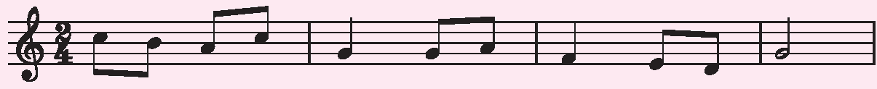  + Câu 2:  - Cho HS đọc cả bài với nhiều hình thức khác nhau như cá nhân/ nhóm/ tổ/ cả lớp.  - GV hỏi một số câu hỏi  + Câu 1: nốt nhạc nào ở dòng kẻ phụ trong bài đọc nhạc  + Câu 2: Nêu tên các nốt nhạc xuất hiện trong bài đọc nhạc  + Câu 3: Chỉ ra những nốt nhạc cao nhất nốt nhạc thấp nhất trong bài đọc nhạc  - GV mời HS nhận xét.  - GV nhận xét, tuyên dương | - Lắng nghe  - 2,3 bạn trả lời( hình nốt nhạc: Nốt đơn, đen, nốt trắng. Tên nốt nhạc: Đồ, rê, mi, pha, son, la, si, đô)  - Thực hiện  - Theo dõi, thực hiện  - Theo dõi, lắng nghe, thực hiện theo HD GV.  - 2,3 bạn thực hiện  - HS lắng nghe, đọc theo  + HS học đọc nhạc câu 1.  + HS học đọc nhạc câu 2.  - HS thực hiện theo yêu cầu.  - Mỗi câu 2,3 bạn trả lời theo kiến thức  + HS trả lời: Nốt đồ  + HS trả lời: Đồ, rê, mi, pha, son, la, si, đô  + HS trả lời: Nốt cao nhất nốt Đô nốt thấp nhất nốt Đồ  - HS nhận xét.  - HS lắng nghe, ghi nhớ.
Hoạt động thực hành luyện tập(12’)
- GV hướng dẫn HS đọc Bài đọc nhạc số 1 theo bản nhạc trong SGK với nhịp độ vừa phải.  - GV mời HS đọc nhạc hình thức cá nhân, cặp, nhóm, tổ. | - Thực hiện theo HD GV.  - Thực hiện theo HD GV.
Hoạt động vận dụng
- GV hướng dẫn HS tập đọc nhạc theo kí hiệu bàn tay từng câu, ghép câu thực hiện ở tốc độ chậm.  - HS đọc cả bài từ tốc độ chậm, nâng dần tốc độ và ghép với nhạc đệm các hình thức.  - Đánh giá và tổng kết tiết học: GV khen ngợi và động viên HS cố gắng, tích cực học tập. Khuyến khích HS về nhà chia sẻ những cảm xúc sau tiết học Âm nhạc cho người thân nghe.  - Dặn HS về ôn lại bài vừa học, chuẩn bị bài mới, làm bài trong VBT. | - Thực hiện theo HD GV.  - Thực hiện theo HD GV.  - Lắng nghe, ghi nhớ, khắc phục, tuyên dương.  - Học sinh lắng nghe và ghi nhớ.
IV. Điều chỉnh sau tiết dạy (nếu có)
.................................................................................................................................................................................................................................................................................................................................................................................................
TIẾT 15
THƯỜNG THỨC ÂM NHẠC: TÁC GIẢ VÀ TÁC PHẨM NHẠC SĨ PHONG NHÃ
TRÒ CHƠI LẤY CỜ KHÓA SON
I. YÊU CẦU CẦN ĐẠT
1. Năng lực:
+ Năng lực chung
- NLC1: Nhận biết và bày tỏ được tình cảm, cảm xúc của bản thân thông qua các HĐ thưởng thức âm nhạc.
- NLC2: Nhận xét được ý nghĩa của các HĐ thưởng thức âm nhạc.
+ Năng lực âm nhạc (Năng lực đặc thù)
- NL ÂN1: Nêu được đôi nét về cuộc đời nhạc sĩ và kể tên một vài ca khúc tiêu biểu; cảm nhận được vẻ đẹp của giai điệu và lời ca trong ca khúc.
- NL ÂN2: Hiểu và chơi được trò chơi Lấy cờ khóa son
2. Phẩm chất
- PC1: Yêu quý các nhạc sĩ Việt Nam
- PC2: Yêu thích môn âm nhạc
II. CHUẨN BỊ THIẾT BỊ DẠY HỌC VÀ HỌC LIỆU
1. Giáo viên:
- 3 chiếc thùng nhựa hoặc xô nhựa để đựng cờ
- Làm 16 chiếc cờ bằng giấy có hình khóa son
- Vẽ hình SGK trang 29 vào mặt sân chơi với khoảng cách phù hợp
- Bài giảng điện tử đủ hết file âm thanh, hình ảnh…
- Giáo án word soạn rõ chi tiết
- Nhạc cụ cơ bản (VD như trai-en-gô, tem pơ rinVD như thanh phách, song loan, trống con, trai-en-gô, tem pơ rin)
2. Học sinh:
- SGK, vở ghi, đồ dùng học tập
- Nhạc cụ cơ bản (VD như trai-en-gô, tem pơ rinVD như thanh phách, song loan, trống con, trai-en-gô, tem pơ rin)
III. TIẾN TRÌNH TỔ CHỨC DẠY HỌC
Hoạt động hướng dẫn của GV | Hoạt động học tập của HS
Hoạt động mở đầu(3’)
- Nhắc HS giữ trật tự khi học. Lớp trưởng báo cáo sĩ số lớp.  - GV mở bài hát Ai yêu Bác Hồ Chí Minh hơn thiếu niên nhi đồng. Hs nghe nhạc, cảm thụ và vận động.  - GV dẫn dắt HS vào bài học mới | - Trật tự, chuẩn bị sách vở, lớp trưởng báo cáo  - Thực hiện  - Lắng nghe, ghi nhớ
Hoạt động khám phá (7’)
- GV mời HS đọc một số thông tin về cuộc đời nhạc sĩ Phạm Tuyên (trong SGK).  - GV giới thiệu: Nhạc sĩ Phong Nhã tên thật là Nguyễn Văn Tường, quê ở phường Hoàng Đông, thị xã Duy Tiên tỉnh, Hà Nam. Nhạc sĩ Phong Nhã được mệnh danh là nhạc sĩ của tuổi thơ vì cả cuộc đời ông gắn bó với hoạt động của phong trào thiếu niên nhi đồng trong suốt sự nghiệp của mình, ông đã dành trọn tâm huyết sáng tác rất nhiều bài hát gắn liền với thế hệ thiếu nhi Việt Nam trong hơn nửa thế kỷ qua một số bài hát của Nhạc sĩ Phong Nhã được trở thành bài ca truyền thống của Đội Thiếu niên Tiền phong Hồ Chí Minh như: Cùng Nhau Ta Đi Lên(Đội ca); Ai yêu Bác Hồ Chí Minh Hơn Thiếu Niên Nhi Đồng, Kim Đồng,...  - GV mời HS đọc thông tin về sáng tác Bài hát Ai yêu Bác Hồ Chí Minh hơn thiếu niên nhi đồng(trong SGK): Bài hát Ai yêu Bác Hồ Chí Minh hơn thiếu niên nhi đồng được nhạc sĩ Phong Nhã sáng tác khi ông 21 tuổi. Trong lần đầu tiên được gặp bác Hồ, ấn tượng trước hình ảnh thân thiết, giản dị của Bác với các em thiếu nhi đã là nguồn cảm hứng để nhạc sĩ viết lên ca khúc. Bài hát có giai điệu tha thiết, lời ca trong sáng làm toát lên hình ảnh vị chủ tịch kính yêu như một người ông, người cha thân thương, gần gũi với các em thiếu nhi qua nhiều thế hệ.  - GV cho HS nghe, xem video để cảm nhận về giai điệu Bài hát Ai yêu Bác Hồ Chí Minh hơn thiếu niên nhi đồng  - Nêu cảm nhận  - GV đặt câu hỏi:  + Câu 1: Tên bài hát vừa nghe là gì?  + Câu 2: Em đã nghe bài hát này ở đâu  - Nghe lần 2 vận động theo bài hát | - Lớp đọc, tìm hiểu.  - Lắng nghe, ghi nhớ  - Lớp đọc, tìm hiểu.  - Lắng nghe, cảm nhận  - Trả lời theo kiến thức  - Trả lời theo kiến thức  - Thực hiện
Hoạt động luyện tập (3’)
- GV tổ chức trò chơi Tiến về phía trước: Chia lớp thành 4 nhóm.Chuẩn bị mỗi nhóm 1 tờ giấy bài hát. Các nhóm xếp thành một hàng dọc, đảm bảo hàng dọc có đường để tiến về phía trước.. GV đưa ra các câu hỏi dựa trên các thông tin về nhạc sĩ Phong Nhã. HS ghi đáp án đúng lên tờ giấy và giơ lên. Mỗi đáp án đúng các nhóm sẽ được tiến lên 2 bước, đáp án sai nhóm sẽ lùi lại 2 bước.. Nhóm nào di chuyển đến vạch đích mà Gv quy định trước, nhóm đó giành chiến thắng | - 4 Nhóm thực hiện
Hoạt động vận dụng (5’)
- Các nhóm luyện tập vận động sáng tạo cho bài hát Ai yêu Bác Hồ Chí Minh hơn thiếu niên nhi đồng. GV mở tệp âm thanh bài hát để cả lớp vận động.. GV mời nhóm đều nhất, sáng tạo nhất biểu diễn cho cả lớp xem | - Thực hiện
Hoạt động Khởi động (4’)
NỘI DUNG TRÒ CHƠI LẤY CỜ KHÓA SON  - Tổ chức HS thi nhảy lò cò về đích. GV mở nhạc bài hát Cùng nhau ta đi lên, sau đó chia nhóm 4 HS, mỗi lượt 2 nhóm thi nhảy lò cò theo nhịp của bài hát, nhóm nào nhảy sai nhịp sẽ bị loại. | - Thực hiện
Hoạt động khám phá(4’)
- Làm mẫu sau đó HD HS luyện tập tiết tấu bằng cách vỗ tay theo tiết tấu  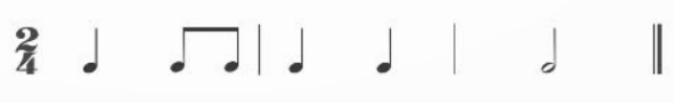  - Sau khi học sinh đã quen với mẫu tiết tấu giáo viên tập cho học sinh thực hiện mẫu tiết tấu bằng hình thức nhảy lò cò đến nốt trắng thì học sinh sẽ thể hiện bằng hai chân | - Thực hiện  - Thực hiện
Hoạt động luyện tập(9’)
- Chia lớp thành 2 đội bằng nhau (Không quá 16 HS/1 đội) HD cách chơi và cho 2 đội chơi: Khi tín hiệu chơi bắt đầu, học sinh lần lượt nhảy lò cò qua các ô để đến thùng cờ. Sau đó lấy cờ cắm vào thùng của đội mình(Lưu ý học sinh phải nhảy theo đúng tiết tấu của hình nốt đen và nốt móc đơn, Ô có hình nốt trắng là nơi đặt hai chân để lấy cờ, ô có dấu lặng đen là ô kết thúc để cắm cờ. Học sinh nào nhảy sai tiết tấu sẽ phạm quy và trở về vạch xuất phát). Trong khoảng thời gian quy định đội nào lấy được nhiều cờ hơn sẽ thắng  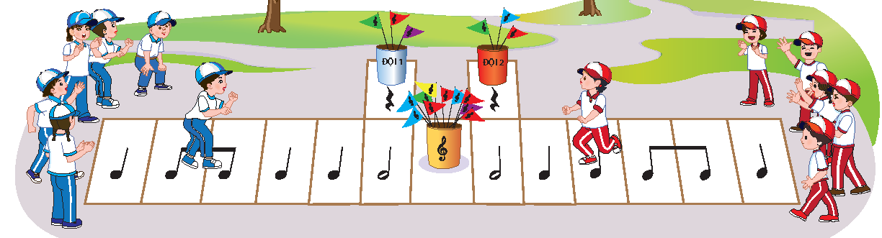 | - 2 Đội chơi theo HD GV
IV. Điều chỉnh sau tiết dạy (nếu có)
...................................................................................................................................................................................................................................................................................................................................................................................................
TIẾT 16
ÔN ĐỌC NHẠC SỐ 2
NHÀ GA ÂM NHẠC
I. YÊU CẦU CẦN ĐẠT
1. Năng lực
+ Năng lực chung
- NLC1 : Nhận biết và bày tỏ được tình cảm và cảm xúc của bản thân.
- NLC2 : Giải quyết vấn đề và sáng tạo.
+ Năng lực âm nhạc
- NLÂN1: Ôn bài đọc nhạc đa dạng các hình thức
- NLÂN2: Thực hiện được các bài tập trong nội dung nhà ga âm nhạc
2. Phẩm chất:
- PC1 : Yêu thích môn âm nhạc
II. CHUẨN BỊ THIẾT BỊ DẠY HỌC VÀ HỌC LIỆU
1. Giáo viên:
- Bài giảng điện tử đủ hết file âm thanh, hình ảnh…
- Giáo án wort soạn rõ chi tiết
- Nhạc cụ cơ bản (VD như trai-en-gô, tem pơ rinVD như thanh phách, song loan, trống con, trai-en-gô, tem pơ rin, nhạc dụ tự làm, recorder hoặc kèn phím.)
2. Học sinh:
- SGK, vở ghi, đồ dùng học tập
- Nhạc cụ cơ bản (VD như trai-en-gô, tem pơ rinVD như thanh phách, song loan, trống con, trai-en-gô, tem pơ rin, nhạc dụ tự làm, recorder hoặc kèn phím.)
III. TIẾN TRÌNH TỔ CHỨC DẠY HỌC
Hoạt động thướng dẫn của GV | Hoạt động học tập của HS
Hoạt động khởi động(4’)
- Nhắc HS giữ trật tự khi học. Lớp trưởng báo cáo sĩ số lớp.  - Học sinh chia nhóm mỗi nhóm cử một thành viên dự thi vẽ khuôn nhạc có khóa son lên bảng: Khi có hiệu lệnh học sinh sử dụng thước kẻ và phấn để vẽ khuôn nhạc có khóa son. Hết thời gian quy định nhóm vẽ đúng và đẹp nhất là Thắng | - Trật tự, chuẩn bị sách vở, lớp trưởng báo cáo.  - Thực hiện theo HD GV
Hoạt động luyện tập(10’)
NỘI DUNG ÔN ĐỌC NHẠC SỐ 2  - Luyện tập lại cao độ, tiết tấu, thế tay  - Ôn đọc Bài đọc nhạc số 2 theo bản nhạc với nhịp độ vừa phải.  - Ôn đọc nhạc hình thức cá nhân, cặp, nhóm, tổ  - Ôn đọc nhạc theo kí hiệu bàn tay các hình thức. | - Thực hiện theo HD GV.  - Thực hiện theo HD GV.  - Thực hiện theo HD GV.  - Thực hiện theo HD GV.
Hoạt động luyện tập(10’)
NỘI DUNG NHÀ GA ÂM NHẠC  - GV hỏi Em thích nội dung gì trong CĐ 2, tại sao?  1. Em hãy kể tên một bài hát về tình yêu của mẹ  - Chia 3 nhóm có 5 phút thảo luận và viết ra, cử 1 bạn trong nhóm lên đọc trả bài  2. Thực hiện mẫu tiết tấu dưới đây bằng vận động cơ thể  - HD HS theo các bước sau:  + B1: Đọc luyện tập tiết tấu  + B2: Tập tổ hợp động tác cơ thể vào tiết tấu  + B3: Chai 3 nhóm luyện tập và trả bài  3. Sử dụng mẫu vận động trên để đệm cho bài đọc nhạc số 2  - Chia 3 nhóm luyện tập và biểu diễn  4. Trình bày bài hát Bàn Tay Mẹ kết hợp sáng tạo vận động minh họa theo nhóm  - Chia 3 nhóm thực hiện bài tập 4  5. Kể tên những bài hát của Nhạc sĩ Phong Nhã mà em biết  - Chia 3 nhóm thảo luận và viết ra phiếu bài tập, cử 1 bạn trong nhóm lên đọc  - Đánh giá và tổng kết tiết học : Giáo viên khen ngợi và động viên học sinh cố gắng , tích cực học tập. | - Trả lời theo kiến thức.  - Thực hiện theo HD GV  - Thực hiện theo HD GV  - Thực hiện theo HD GV  - Thực hiện theo HD GV  - Thực hiện theo HD GV  - Lắng nghe, ghi nhớ, thực hiện.
IV. Điều chỉnh sau tiết dạy (nếu có)
...................................................................................................................................................................................................................................................................................................................................................................................................

